**Orpak360**

Contentes

Histórico de Revisões 3

Introdução 3

Glossário 3

Visão Geral 4

Fluxo 4

Protótipos 5

Status 5

Nota Fiscal 5

Emitente 6

Portal 6

Requisitos Funcionais 7

Telas 7

Regras 7

Dicionário de Dados 8

Tabela Informations 8

Tabela Sales 8

Tabela Users 8

# Histórico de Revisões

|  |  |  |  |  |
| --- | --- | --- | --- | --- |
| **Empresa:** | | Microsffer | | |
| **Departamento:** | | Sistemas | | |
| **Autor:** | | Antoni Cesar Pedroso | | |
| **Nome:** | | Projeto Orpak360 | | |
|  | | | |
| **Versão** | **Revisão** | **Autor** | **Comentário** | |
| 1.0.0 | 21/05/2018 | Antoni Cesar Pedroso | Versão Inicial. | |
|  |  |  |  | |

# Introdução

Este documento tem como objetivo descrever o processo e regras referentes ao projeto “***Orpak360”***, visando auxiliar o desenvolvedor e partes interessadas no entendimento da solução, apresentando uma visão geral sobre as suas funcionalidades e garantindo que a aplicação seja desenvolvida da forma mais eficiente possível para a utilização desta ferramenta.

# Glossário

* **Guarda**

Sistema gerencial SigPosto.

* **SAT**

Hardware - Sistema Autenticador e Transmissor.

* **SEFAZ**

Secretaria de Estado da Fazenda

* **Orpak360**

Hardware onde será armazenado aplicação/informações, único por posto.

# Visão Geral

### O hardware Orpak360 tem como objetivo, fazer comunicação com SAT/SEFAZ com as regras de seus respectivos estados no momento em que o POS realiza venda gera XML e envia para Orpak 360.

# Fluxo

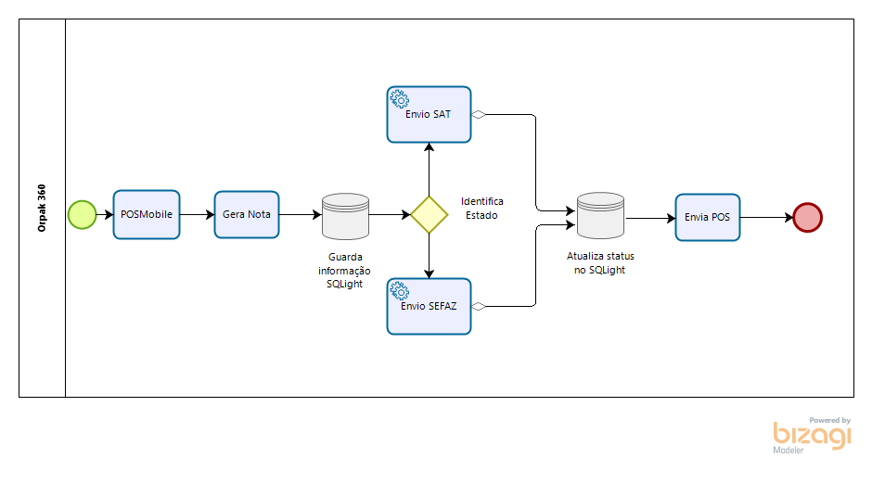

# Protótipos

### Status

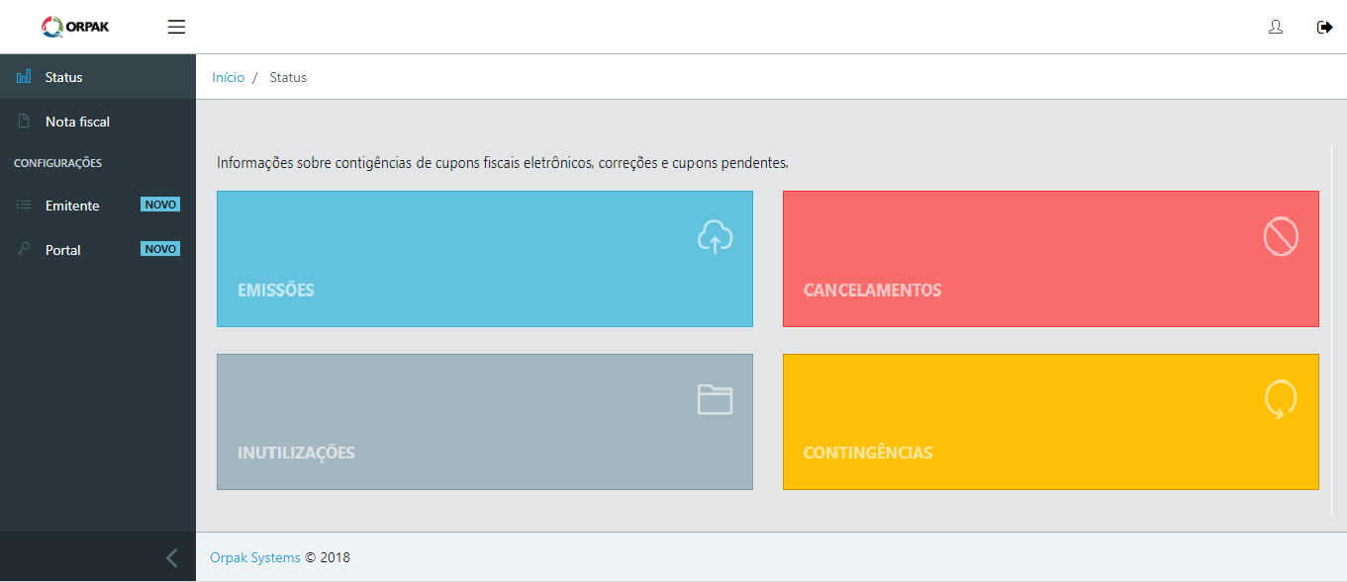

### Nota Fiscal

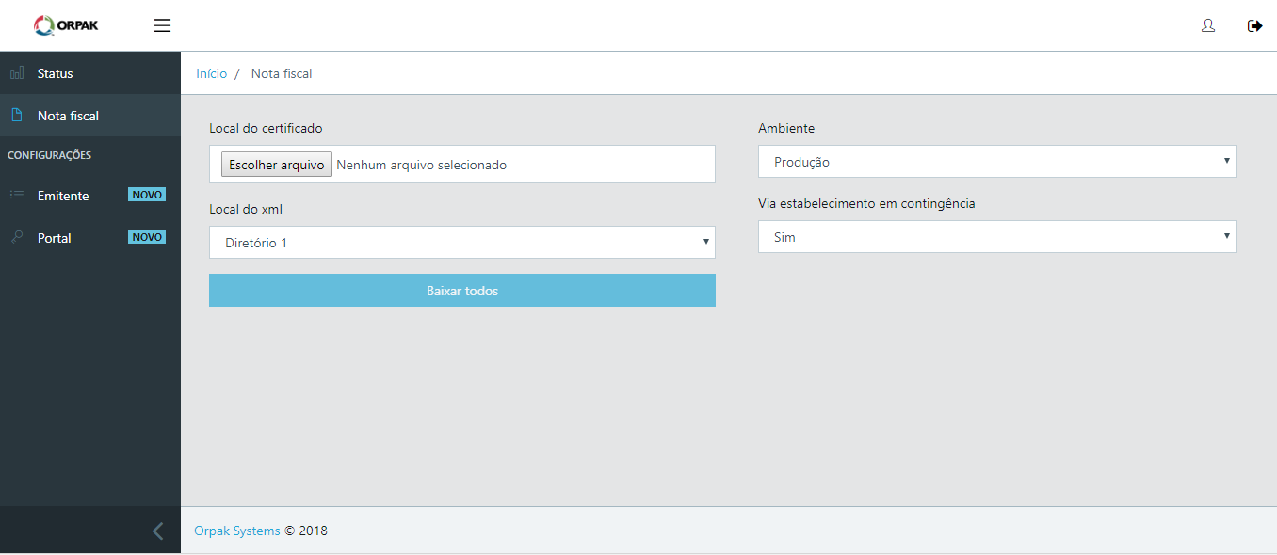

### Emitente

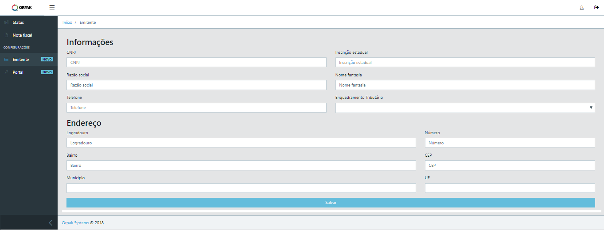

### Portal

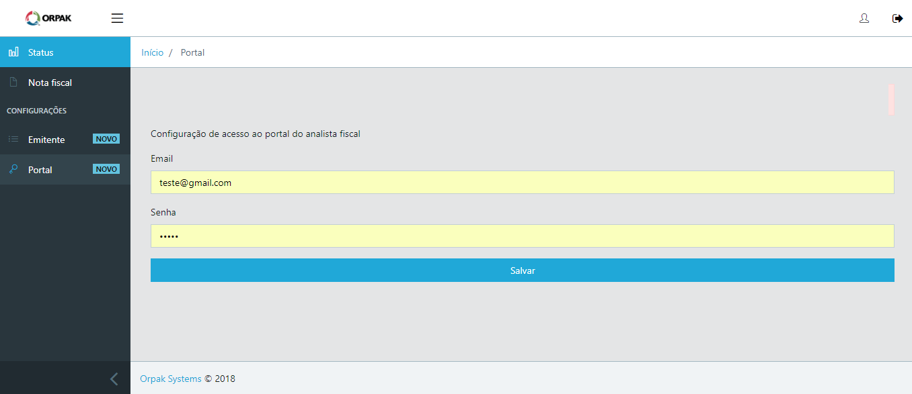

# Requisitos Funcionais

### Telas

1. Tela de status é um dashboard onde mostra em tempo real os seguintes campos.
2. Quantidade enviada para Emissão
3. Quantidade em cancelamento
4. Quantidade em inutilização (retorno status da Sefaz, gera uma nova emissão e envia a Sefaz).
5. Quantidade em contingência (Quando não envia no mesmo momento altera status da emissão e envia novamente a Sefaz).
6. Tela de nota fiscal edita o xml.
7. Tela de emitente preenche os dados para geração de xml. Ele salva as informações em um arquivo de configuração dentro do hardware Orpak360.
8. Tela de portal salva login e senha utilizado para acessar o guarda no arquivo de configuração dentro do hardware Orpak360.

### Regras

1. O dashboard é atualizado no momento em que ocorre cada transação com SAT/SEFAZ mantendo o quadro sempre atualizado.
2. Ao editar xml escolher ambiente “produção/homologação”, diretório e se o xml é contingencia ou resumido.
3. Os campos que consta na tela de Emitente e os campos login e senha que consta na tela do Portal salva as informações no mesmo arquivo de configuração sendo único por posto.
4. Validar CNPJ, Inscrição estadual, e mascaras de telefone e Cep na tela de emitente.

# Dicionário de Dados

### Tabela Informations

|  |  |  |
| --- | --- | --- |
| ID | Integer autoincrement | NOT NULL |
| EMISSOES | Integer | NOT NULL |
| CANCELAMENTOS | Integer | NOT NULL |
| INUTILIZACOES | Integer | NOT NULL |
| CONTINGENCIAS | Integer | NOT NULL |
| MÊS | Date | NOT NULL |

### Tabela Sales

|  |  |  |
| --- | --- | --- |
| ID | Integer autoincrement | NOT NULL |
| TOKEN | Varchar(50) | NOT NULL |
| TYPE | Varchar(50) | NOT NULL |
| STATUS | Varchar(50) | NOT NULL |
| FILE | Varchar(50) | NOT NULL |

### Tabela Users

|  |  |  |
| --- | --- | --- |
| ID | Integer autoincrement | NOT NULL |
| FIRSTNAME | Varchar(50) | NOT NULL |
| LASTNAME | Varchar(50) | NOT NULL |
| USERNAME | Varchar(50) | NOT NULL |
| PASSWORD | Varchar(250) | NOT NULL |
| ROLE | Varchar(20) | NOT NULL |